Heute ist der 25. Dezember. Der Weihnachtsmann kann sich ausruhen. Kannst du sagen, was er die anderen Tage im Dezember gemacht hat. Verwende die Vergangenheit. (Perfekt oder Präteritum)

 |  |  | 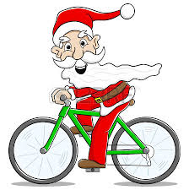 | 
Am 1. Dezember hat er ein Huhn gegrillt.

 |  |  |  | 
 |  |  |  | 
 |  | 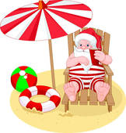 |  | 
 | 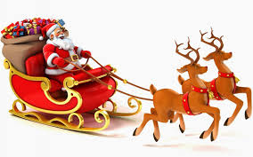 |  |  | 
 |  |  |  | Am 25. Dezember faulenzt er.
die Wunschliste lesen – Rad fahren – ein Huhn grillen – durch den Rauchfang ins Haus klettern – den Rentierschlitten fahren – das Huhn essen – tanzen – am Computer arbeiten – einen Christbaum bringen - die Geschenke in den Sack geben – Ski laufen – Musik hören – Eishockey spielen – eislaufen - ein Sonnenbad nehmen – reiten - Gymnastik machen – mit dem Flugzeug fliegen – Kinder treffen – Gitarre spielen – einkaufen – den Christbaum schmücken – rennen

